Администрация городского округа город Бор
Нижегородской области

ПОСТАНОВЛЕНИЕ

От 28.09.2021 | № 4841

О присвоении наименования улице в городе Бор

Во исполнение поручения Президента Российской Федерации № Пр-1150 от 23 июля 2020, руководствуясь п. 27 с. 16 Федерального закона от 06.10.2003 № 131-ФЗ «Об общих принципах организации местного самоуправления в РФ», пп. 27 п. 2.1. Положения об администрации городского округа город Бор Нижегородской области, утвержденного решением Совета депутатов городского округа г. Бор от 16.07.2010 № 13, администрация городского округа г. Бор постановляет:
1. Присвоить улице, сформированной на территории г. Бор городского округа г. Бор Нижегородской области к северу от д. Костино из земельных участков, находящихся в собственности граждан, наименование - улица Медсестры Поляковой, в честь Поляковой Марии Николаевны, медицинской сестры, проявившей героизм в борьбе с распространением коронавирусной инфекции и отдавшей свою жизнь при исполнении профессионального долга (приложение).
2. Комитету архитектуры и градостроительства администрации городского округа г. Бор (А.А. Королев) в установленном порядке внести в Федеральную информационную адресную систему сведения согласно п. 1 настоящего постановления.
3. Общему отделу администрации городского округа г. Бор (Е.А. Копцова) обеспечить опубликование настоящего постановления в газете «БОР сегодня» и размещение на официальном сайте органов местного самоуправления www.borcity.ru.

Глава местного самоуправления | А.В. Боровский

А.В. Ястребова,
37180

Приложение
к постановлению администрации
городского округа г. Бор
от 28.09.2021 № 4841

СХЕМА
расположения улицы Медсестры Поляковой в г. Бор

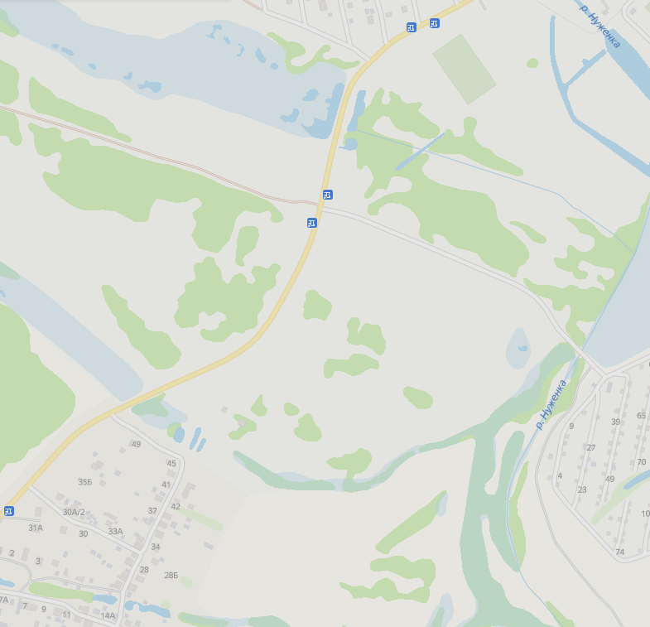
д. Костино
п. Большое Пикино
ул. Медсестры Поляковой

